
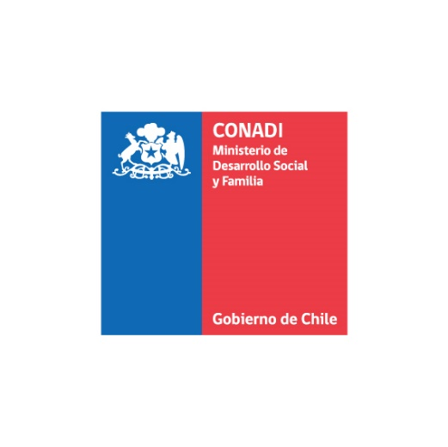

DECLARACIÓN JURADA SIMPLE DE ORIGEN DE PRODUCTOS

Yo, _____________________, Cédula de Identidad N°_______________, con domicilio en _____________________________, por medio de la presente, declaro bajo juramento lo siguiente:
Que mis productos realizados en fibra de alpaca son 100% originarios de la región de Arica y Parinacota, específicamente de ___________________.
Emito esta declaración para ser presentada en la Institución que corresponda y para los fines que estimen conveniente.

FIRMA

Fecha:

